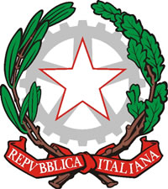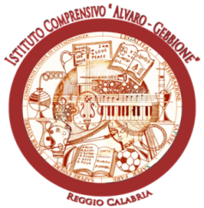Ministero dell'Istruzione, dell'Università e della Ricerca

Ufficio Scolastico Regionale per la Calabria

**ISTITUTO COMPRENSIVO “ALVARO - GEBBIONE”**

Via Botteghelle n. 29 - 89100 Reggio Calabria

C.F.: 92081620806 - e-mail: rcic870003@istruzione.it

Tel. 0965-621049 - Fax 0965-597023

Prot. n.1309 Circ. n. 12 Reggio Calabria 14/09/2020

Ai Sigg.ri Docenti

di ogni Ordine e Grado

**OGGETTO: Convocazione Collegio dei Docenti.**

Il Collegio dei Docenti è convocato per **Giovedì 17/09/2020 alle ore 9:00**, presso il piazzale antistante l’atrio del plesso Gebbione, per discutere il seguente o.d.g.:

1. Approvazione del verbale della seduta precedente;
2. Patto di corresponsabilità;
3. Criteri assegnazione incarichi aggiuntivi;
4. Assegnazione provvisoria dei docenti alle classi e ai plessi;
5. Piano annuale delle attività collegiali a.s. 2020/2021;
6. Modalità di svolgimento per le attività di Scienze motorie;
7. Identificazione delle Funzioni Strumentali;
8. Nomina Coordinatori di Dipartimento e ambiti disciplinari;
9. Nomina dei Coordinatori e Segretari dei consigli di intersezione, interclasse e di classe;
10. Illustrazione dei piani di rientro;
11. Nomina Referente Covid;
12. Attività alternativa alla Religione Cattolica;
13. Individuazione Piattaforma per la Didattica a Distanza;
14. Piano annuale della formazione e aggiornamento dei docenti;
15. Comunicazione del DS.

Il Dirigente Scolastico

Prof.ssa Adriana Labate

Firma autografa sostituita da indicazione a stampa

ex art. 3 c. 2 del D.Lvo n. 39/93